Srednja šola Veno Pilon

Medičejci –
Botri renesanse

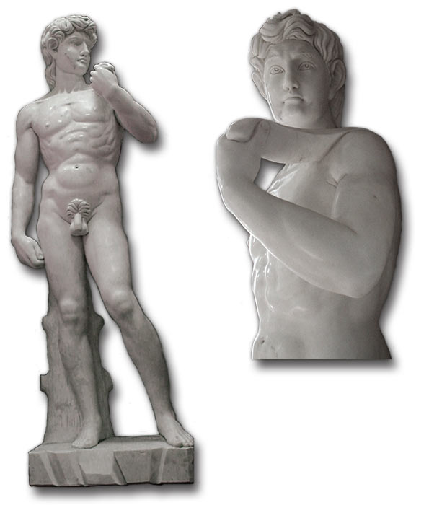

Naloga za predmet Zgodovina umetnosti

Vzpon družine Mediči, pomembnih bankirjev in vladarjev, ki so Firence popeljali skozi zlato obdobje renesanse, obdobja umetnosti, se je začel v 14.stoletju.

Začetki zlate dobe družine Mediči
Posluh za umetnost so pokazali že takoj na začetku, z vzponom na oblast Cosima starejšega leta 1434. Ne le zato, ker bi bili člani dinastije tako dovzetni za lepoto, ki so jo na slikarskih platnih pričarali umetniki, ampak predvsem zato, da bi z zunanjimi simboli veličastja utrdili svojo oblast.
Bili so bogataši - podpirali in pospeševali so razvoj umetnosti, glasbe in poezije ter tako je mesto prav kmalu zaslovelo na račun njihove darežljivosti.

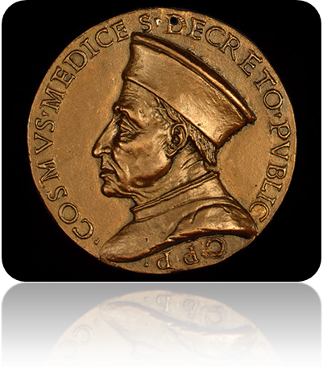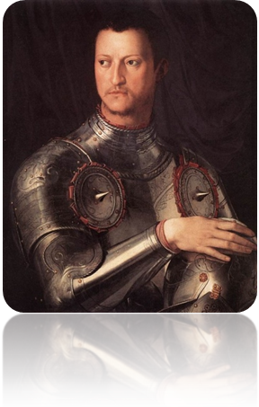
Svetovna prestolnica umetnosti
Medičejci so tako v Firence začeli vabiti velike umetnike, ki so iz mesta ustvarili svetovno prestolnico umetnosti 15. A že kmalu je začelo kazati, da bo doba "umetniške blaginje" kaj kratkega življenja. Firence so bile namreč bojevito in sovražno okolje, kjer so predstavniki mogočnih meščanskih družin na vsakem sprehodu skozi temačne predele mesta trepetali za svoje življenje. Boj za oblast je bil neusmiljen in Medičejce so zaradi čaščenja antične telesnosti in dekadentnega načina življenja izgnali iz mesta.
Papeževa ljubezen do umetnosti
Ne za dolgo. Pokroviteljstvo jim ponudi papež Julij II., po čigar smrti se na prestol Katoliške cerkve drug za drugim povzpneta kar dva Medičejca.
Papeža Leon X. in Klement II. nista gojila značilnega odklonilnega odnosa Cerkve do umetnosti. Nasprotno. Čeprav sta oba papeža veliko časa posvetila verskim vojnam, ki so tedaj pretresale "stari krščanski svet", sta bila neutrudna spodbujevalca razvoja umetnosti.
Po smrti zadnjega od njiju - Klementa II: - pa se je marsikaj spremenilo. Leto 1534 velja za konec zlate medičejske dobe v Firencah in v Rimu, konča pa se tudi veličastno obdobje visoke renesanse.

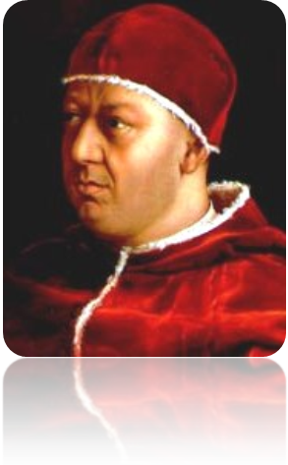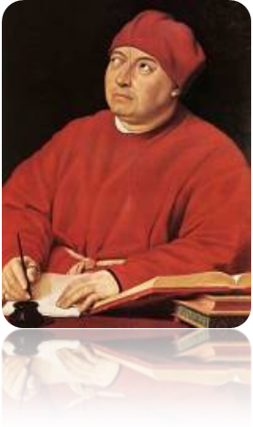
Muhavost medičejskih vladarjev
A s tem se renesansa še ni izpela. Leta 1569 se je do oblasti prebil Cosimo I., ki postane veliki toskanski vojvoda, družina Medičejcev pa se tako dokoplje do kraljevskih časti in si "podredi" celo četo umetnikov in znanstvenikov.
Celo Galileo Galilei je bil varovanec in velik častilec Medičejcev. Ravno primer Galilea Galilea nam prikaže častihlepnost Medičejcev.
Ko pa so Galilea leta 1633 privedli pred inkvizicijsko sodišče, se mu je veliki toskanski vojvoda Ferdinand II. Medičejski odpovedal in svojega varovanca ni več želel ščititi.

Veličastni karnevali Lorenca Veličastnega
Ko govorimo vlogi Medičejcev pri razvoju renesančne umetnosti, ne smemo pozabiti na Lorenca Veličastnega. Lorenco je vzdevek Veličastni dobil zaradi ljubezni do mogočnih javnih slovesnosti in do vsega lepega. V zgodovino se tako ni vpisal le kot pokrovitelj Leonarda da Vincija, Donatella, Sandra Botticellija, Michelangela Buonarrotija in drugih, ampak tudi kot pobudnik spektakularnih karnevalov.

Številni ga imenujejo kar oče sodobnega karnevala. Na njegovo pobudo so se po trgih in ulicah Firenc vili sprevodi mask in da bi vsa "maškarada" bila še bolj veličastna, pa so samo za dan ali dva postavili celo večnadstropne montažne stavbe in spomenike.

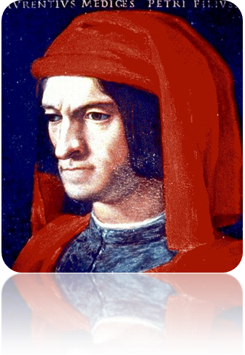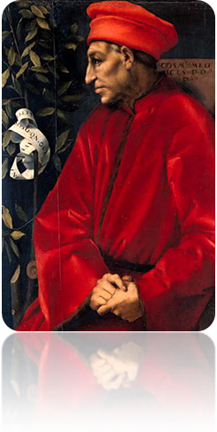
Ko je pa Lorenzo umrl, se je začelo temno obdobje teh botrov renesanse. Najprej propadla Medičejska banka, nato pa je bila celotna družina izgnana iz Firenz.

Konec Medičejske vladavine Frirencam
Po Medičih se je na mesto upravljavca Firenc zavihtel menih Savonarola.
Naredil je veliko škodo, zažgal vse kulturno premoženje mesta, od knjig do slik in priredil kres. Njegova slava pa ni trajala dolgo. Konec 15. stoletja je bil namreč usmrčen.


